D10206 Scheda creata il 19 agosto 2023
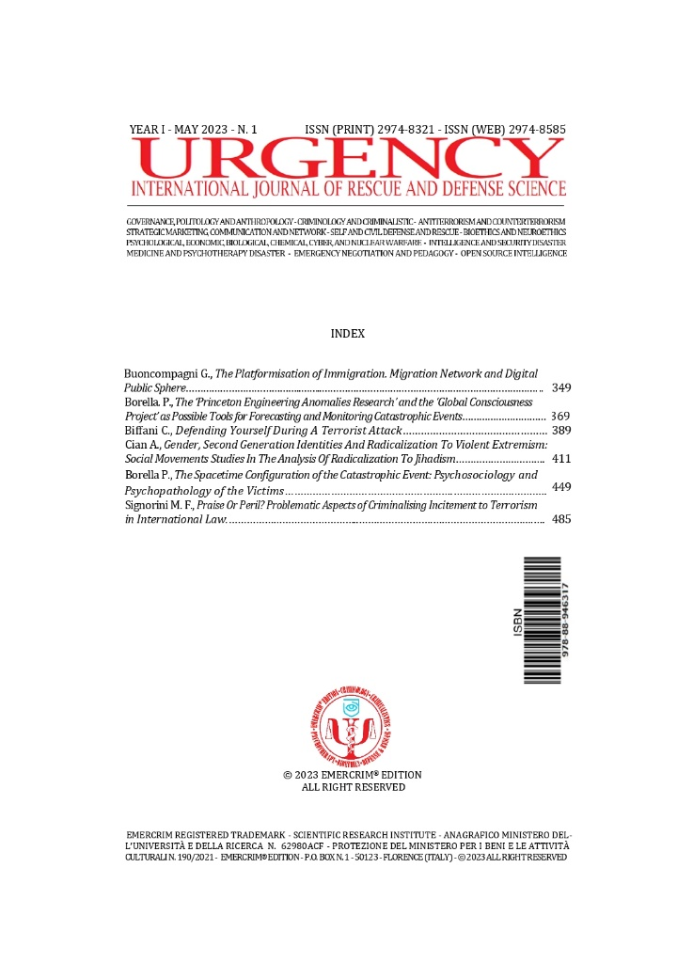
Descrizione bibliografica
*Urgency : international journal of rescue and defense science : governance, politology and anthropology .... - Year 1, n. 1 (May 2023)- . - Florence : Emercrim, 2023- . - volumi : ill. ; 25 cm. ((Semestrale. - Riassunti in italiano e in inglese. - Disponibile anche online. - ISSN 2974-8321. - ISSN 2974-8585 Web. - CFI1108208
Soggetto: Salvataggio <diritto marittimo> - Periodici ; Difesa – Periodici

Volumi disponibili in rete 1(2003)-

